**Especialização em Engenharia de *Software***

**PUC Minas Virtual**

Trabalho de Conclusão de Curso

Sistema de Saúde Pública

Caio Philipe Vargas de Souza

Belo Horizonte

Julho de 2021.

# Trabalho de Conclusão de Curso

**Sumário**

Trabalho de Conclusão de Curso 2

1 Cronograma de trabalho 4

2 Diagrama de casos de uso 5

3 Especificação de requisitos de interface 6

3.1 Interface de usuário: Login 6

3.1.1 Leiaute sugerido 6

3.1.2 Campos 6

3.1.3 Comandos 6

3.2 Interface de usuário: Busca de Estabelecimentos 7

3.2.1 Leiaute sugerido 7

3.2.2 Campos - Filtros 8

3.2.3 Comandos - Filtros 8

3.2.4 Campos - Resultado 8

3.2.5 Comandos - Resultado 9

3.2.6 Comandos - Rodapé 9

3.3 Interface de usuário: Busca de agendamento de procedimento 10

3.3.1 Leiaute sugerido 10

3.3.2 Campos - Filtros 11

3.3.3 Comandos - Filtros 11

3.3.4 Campos - Resultado 11

3.3.5 Comandos - Resultado 11

3.3.6 Comandos - Rodapé 12

3.4 Interface de usuário: Agendar procedimento 13

3.4.1 Leiaute sugerido 13

3.4.2 Campos 13

3.4.3 Comandos 14

4 Especificação de requisitos de casos de uso 15

4.1 Caso de uso: Criar conta 15

4.1.1 Precondições 15

4.1.2 Fluxo principal 15

4.1.3 Pós condições 15

4.1.4 Fluxos alternativos 15

4.1.5 Pontos de extensão 16

4.1.6 Mensagens 16

4.2 Caso de uso: Link para Recuperar senha. 17

4.2.1 Precondições 17

4.2.2 Fluxo principal 17

4.2.3 Pós condições 17

4.2.4 Fluxo alternativo 17

4.2.5 Extensão 17

4.2.6 Mensagens 17

4.3 Caso de uso: Autenticar 19

4.3.1 Precondições 19

4.3.2 Fluxo principal 19

4.3.3 Pós condições 19

4.3.4 Fluxo alternativo 19

4.3.5 Mensagens 19

4.4 Caso de uso: Buscar usuários 20

4.4.1 Precondições 20

4.4.2 Fluxo principal 20

4.4.3 Pós condições 20

4.4.4 Fluxo alternativo 20

4.4.5 Extensão 20

4.4.6 Mensagens 21

4.5 Caso de uso: Editar usuários 22

4.5.1 Precondições 22

4.5.2 Fluxo principal 22

4.5.3 Pós condições 22

4.5.4 Fluxo alternativo 22

4.5.5 Mensagens 22

4.5.6 Pontos de extensão 23

4.5.7 Extensão 23

4.6 Caso de uso: Buscar estabelecimentos 24

4.6.1 Precondições 24

4.6.2 Fluxo principal 24

4.6.3 Pós condições 24

4.6.4 Fluxo alternativo 24

4.6.5 Extensão 24

4.6.6 Mensagens 25

4.7 Caso de uso: Editar estabelecimentos 26

4.7.1 Precondições 26

4.7.2 Fluxo principal 26

4.7.3 Pós condições 26

4.7.4 Pontos de extensão 26

4.8 Caso de uso: Consultar estoque de medicamentos 27

4.8.1 Precondições 27

4.8.2 Fluxo principal 27

4.8.3 Pós condições 27

4.8.4 Pontos de extensão 27

4.9 Caso de uso: Buscar procedimento 28

4.9.1 Precondições 28

4.9.2 Fluxo principal 28

4.9.3 Pós condições 28

4.9.4 Fluxo alternativo 28

4.9.5 Extensão 28

4.9.6 Mensagens 29

5 Diagrama de classes de domínio 30

6 Modelo Entidade-Relacionamento 31

7 Diagrama de componentes 32

8 Diagrama de implantação 33

9 Plano de Testes 34

10 Estimativa de pontos de função 35

11 Informações da implementação 36

## Cronograma de trabalho

|  |  |  |  |
| --- | --- | --- | --- |
| **Datas** | | **Atividade / Tarefa** | **Produto / Resultado** |
| **De** | **Até** |
| __ / __ / __ | __ / __ / __ | 1. |  |
| __ / __ / __ | __ / __ / __ | 2. |  |
| __ / __ / __ | __ / __ / __ | 3. |  |
| __ / __ / __ | __ / __ / __ | 4. |  |
| __ / __ / __ | __ / __ / __ | 5. |  |
| __ / __ / __ | __ / __ / __ | 6. |  |
| __ / __ / __ | __ / __ / __ | 7. |  |
| __ / __ / __ | __ / __ / __ | 8. |  |
| __ / __ / __ | __ / __ / __ | 9. |  |
| __ / __ / __ | __ / __ / __ | 10. |  |
| __ / __ / __ | __ / __ / __ | 11. |  |
| __ / __ / __ | __ / __ / __ | 12. |  |
| __ / __ / __ | __ / __ / __ | 13. |  |
| __ / __ / __ | __ / __ / __ | 14. |  |
| __ / __ / __ | __ / __ / __ | 15. |  |
| __ / __ / __ | __ / __ / __ | 16. |  |
| __ / __ / __ | __ / __ / __ | 17. |  |
| __ / __ / __ | __ / __ / __ | 18. |  |

## Diagrama de casos de uso



## Especificação de requisitos de interface

### Interface de usuário: Login

#### Leiaute sugerido

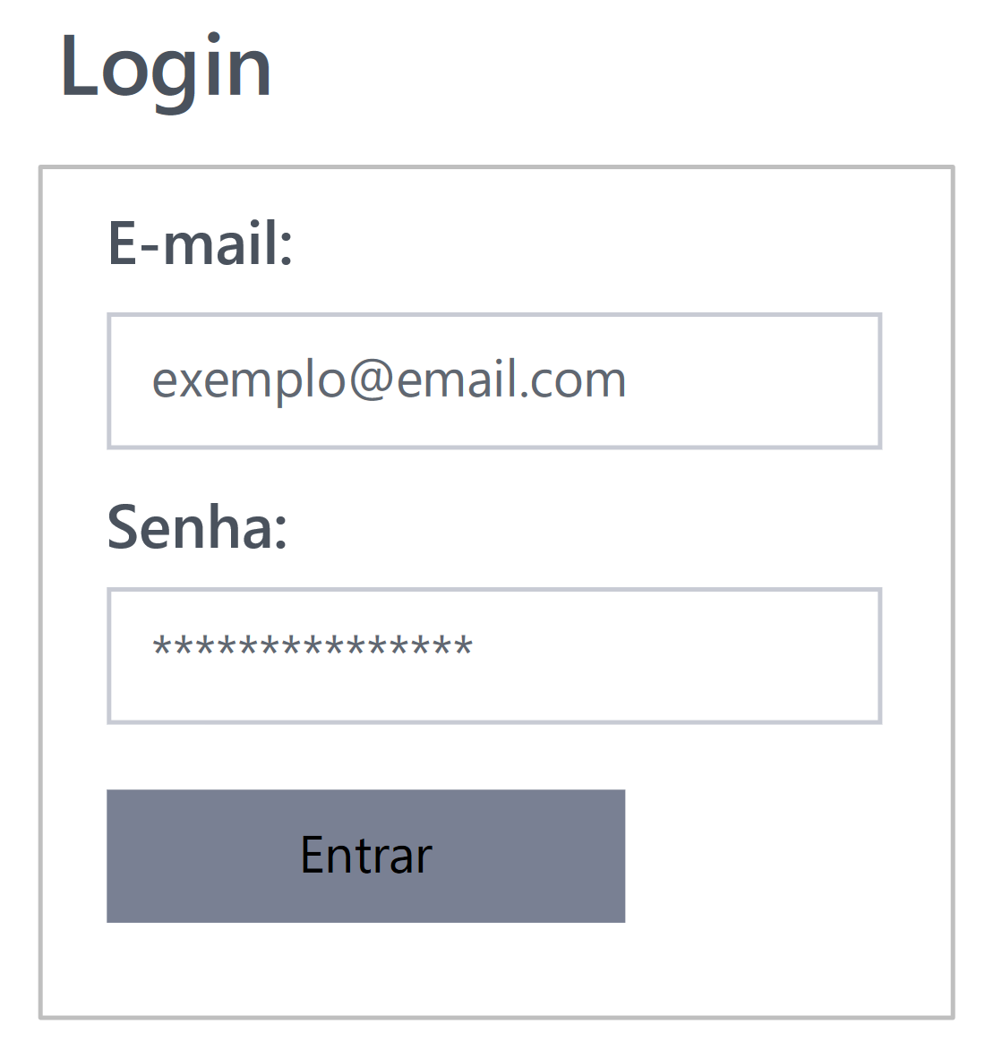

#### Campos

|  |  |  |  |  |  |  |
| --- | --- | --- | --- | --- | --- | --- |
| Núm. | Nome | Descrição | Valores válidos | Formato | Tipo | Restrições |
|  | E-mail | E-mail do usuário que  deseja acesso | - | - | E-mail | E-mail válido |
|  | Senha | Senha referente ao e-mail informado | - | - | Senha | Pelo menos 8 caracteres |

#### Comandos

|  |  |  |  |
| --- | --- | --- | --- |
| Núm. | Nome | Ação | Restrições |
|  | Entrar | Verifica a combinação de e-mail e senha e autentica o usuário | Preencher o e-mail e senha |

### Interface de usuário: Busca de Estabelecimentos

#### Leiaute sugerido

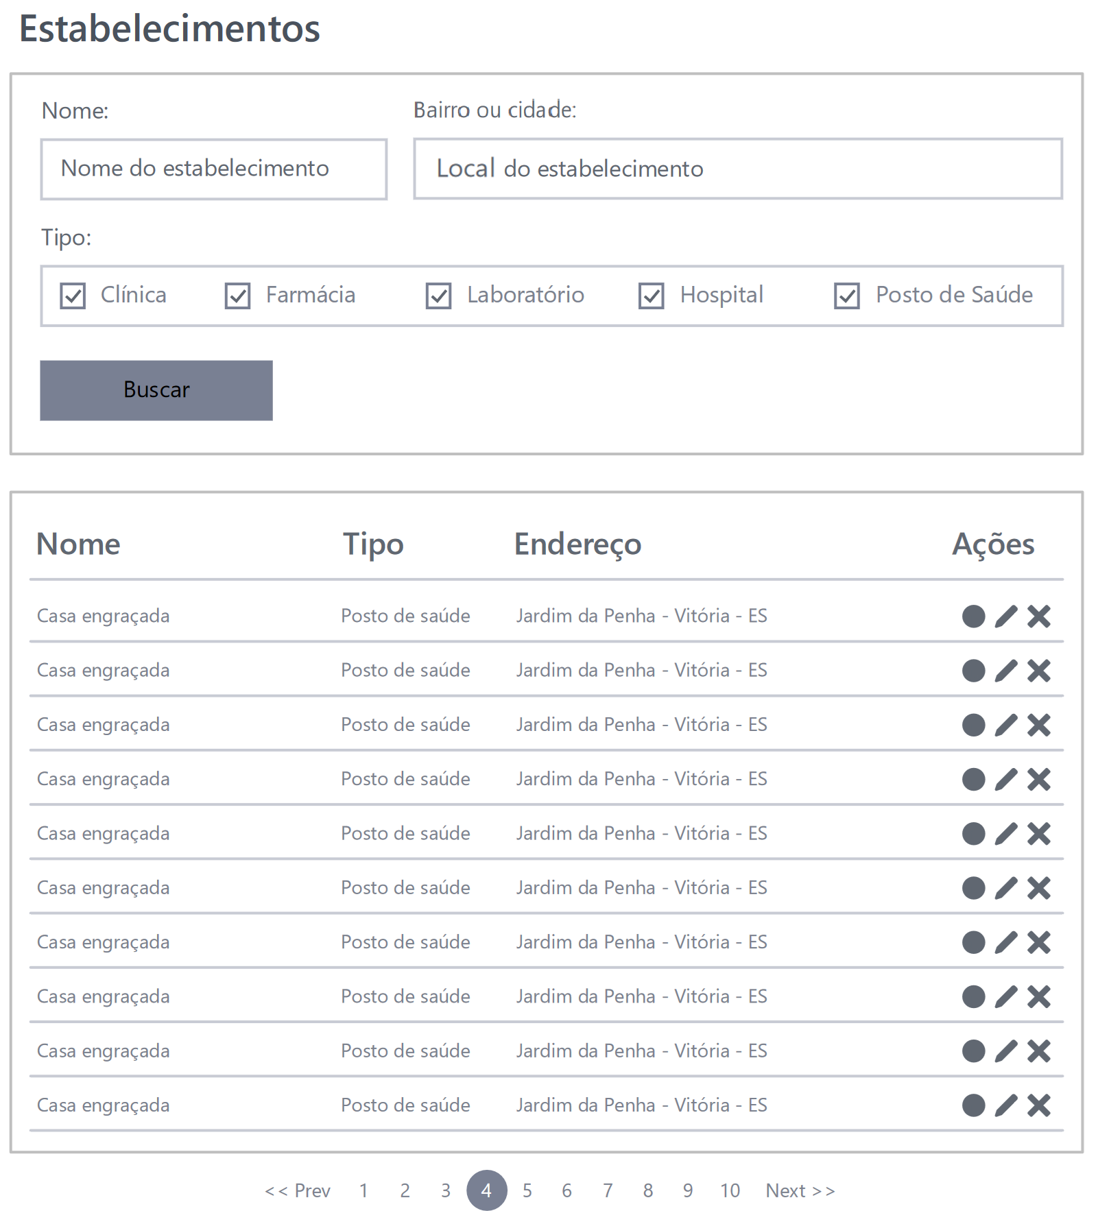

#### Campos - Filtros

|  |  |  |  |  |  |  |
| --- | --- | --- | --- | --- | --- | --- |
| Núm. | Nome | Descrição | Valores válidos | Formato | Tipo | Restrições |
|  | Nome | Nome do estabelecimento desejado | - | - | Texto | - |
|  | Bairro ou cidade | Bairro ou cidade do estabelecimento desejado | - | - | Texto | - |
|  | Tipo | Tipo do estabelecimento desejado | Clínica, Farmácia, Laboratório, Hospital ou Posto de saúde | - | Lista fixa | Pelo menos um valor da lista |

#### Comandos - Filtros

|  |  |  |  |
| --- | --- | --- | --- |
| Núm. | Nome | Ação | Restrições |
|  | Buscar | Exibe os resultados conforme os filtros preenchidos em ordem alfabética do nome | - |

#### Campos - Resultado

|  |  |  |  |  |  |  |
| --- | --- | --- | --- | --- | --- | --- |
| Núm. | Nome | Descrição | Valores válidos | Formato | Tipo | Restrições |
|  | Nome | Nome do estabelecimento encontrado | - | - | Texto | - |
|  | Tipo | Tipo do estabelecimento encontrado | Clínica, Farmácia, Laboratório, Hospital ou Posto de saúde | - | Lista fixa | Exatamente um valor da lista |
|  | Endereço | Endereço completo do estabelecimento encontrado | - | - | Texto | - |

#### Comandos - Resultado

|  |  |  |  |
| --- | --- | --- | --- |
| Núm. | Nome | Ação | Restrições |
|  | Visualizar (círculo) | Abre uma nova tela com as informações detalhadas do estabelecimento para visualização | - |
|  | Editar (lápis) | Abre uma nova tela com as informações detalhadas do estabelecimento para edição | Somente exibido para administradores ou superadministradores |
|  | Excluir (xis) | Exibe um diálogo de confirmação da deleção do estabelecimento com as opções “sim” e “não”. | Somente exibido para administradores ou superadministradores |

#### Comandos - Rodapé

|  |  |  |  |
| --- | --- | --- | --- |
| Núm. | Nome | Ação | Restrições |
|  | << Prev | Exibe os resultados da página anterior | Não estar na primeira página |
|  | “números” | Exibe o resultado da página específica referente ao número | - |
|  | Next >> | Exibe um diálogo de confirmação da deleção do estabelecimento com as opções “sim” e “não”. | Não estar na última página |

### Interface de usuário: Busca de agendamento de procedimento

#### Leiaute sugerido

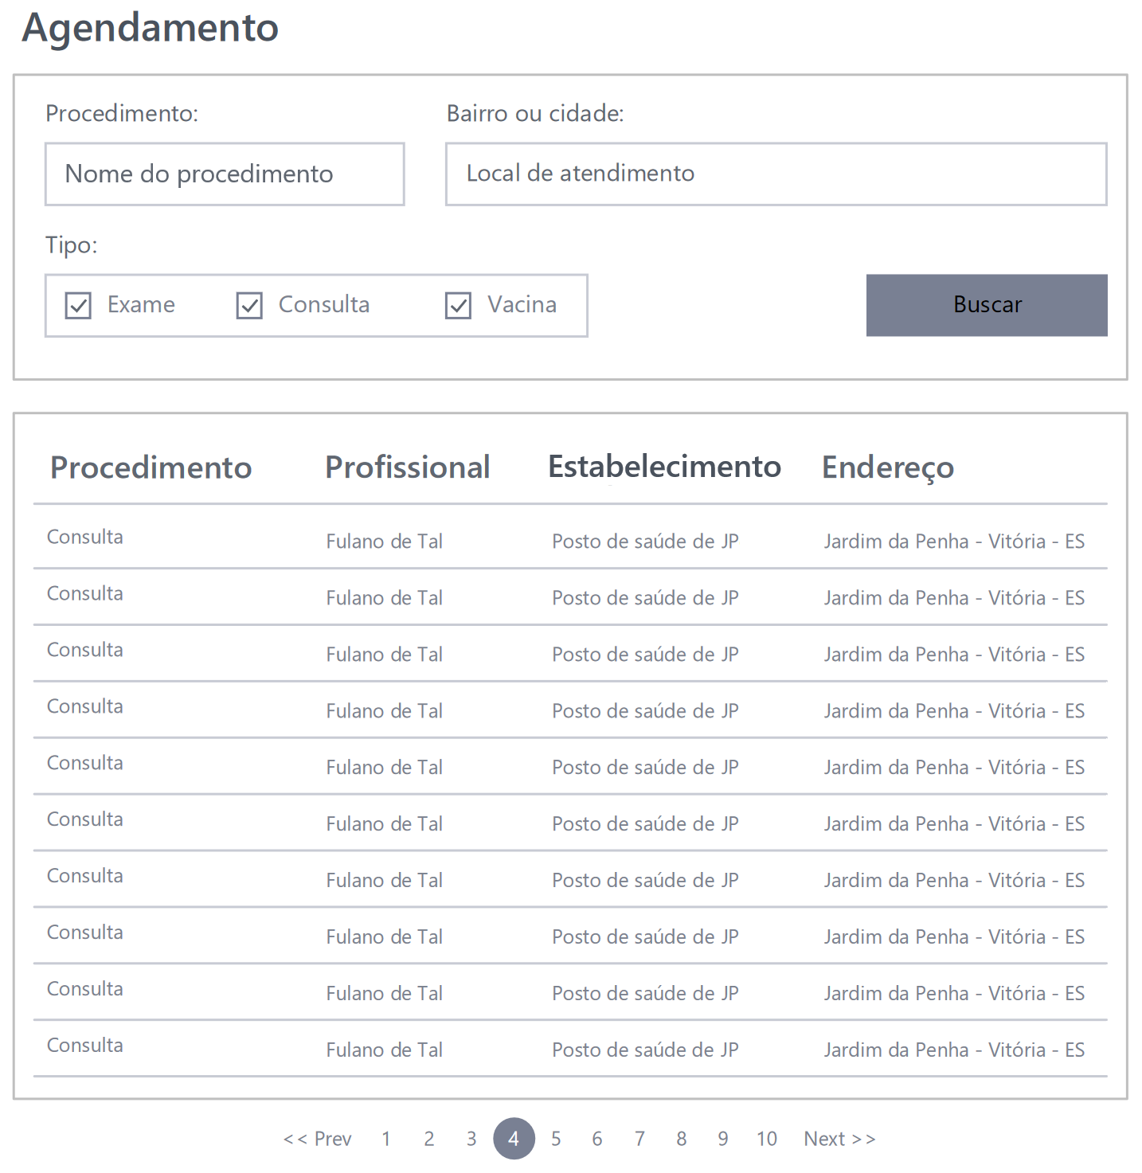

#### Campos - Filtros

|  |  |  |  |  |  |  |
| --- | --- | --- | --- | --- | --- | --- |
| Núm. | Nome | Descrição | Valores válidos | Formato | Tipo | Restrições |
|  | Procedimento | Nome do procedimento desejado | - | - | Texto | - |
|  | Bairro ou cidade | Bairro ou cidade onde deseja-se realizar o procedimento | - | - | Texto | - |
|  | Tipo | Tipo do procedimento desejado | Exame, consulta ou vacina | - | Lista fixa | Pelo menos um valor da lista |

#### Comandos - Filtros

|  |  |  |  |
| --- | --- | --- | --- |
| Núm. | Nome | Ação | Restrições |
|  | Buscar | Exibe os resultados conforme os filtros preenchidos em ordem alfabética do procedimento | - |

#### Campos - Resultado

|  |  |  |  |  |  |  |
| --- | --- | --- | --- | --- | --- | --- |
| Núm. | Nome | Descrição | Valores válidos | Formato | Tipo | Restrições |
|  | Procedimento | Nome do procedimento | - | - | Texto | - |
|  | Profissional | Nome do profissional que realiza o procedimento | - | - | Texto | - |
|  | Estabelecimento | Nome do estabelecimento onde é realizado o procedimento | - | - | Texto | - |
|  | Endereço | Endereço completo do estabelecimento onde é realizado o procedimento | - | - | Texto | - |

#### Comandos - Resultado

|  |  |  |  |
| --- | --- | --- | --- |
| Número | Nome | Ação | Restrições |
|  | Agendar (clique em qualquer lugar de uma linha) | Abre a tela de agendamento | - |

#### Comandos - Rodapé

|  |  |  |  |
| --- | --- | --- | --- |
| Núm. | Nome | Ação | Restrições |
|  | << Prev | Exibe os resultados da página anterior | Não estar na primeira página |
|  | “números” | Exibe o resultado da página específica referente ao número | - |
|  | Next >> | Exibe um diálogo de confirmação da deleção do estabelecimento com as opções “sim” e “não”. | Não estar na última página |

### Interface de usuário: Agendar procedimento

#### Leiaute sugerido

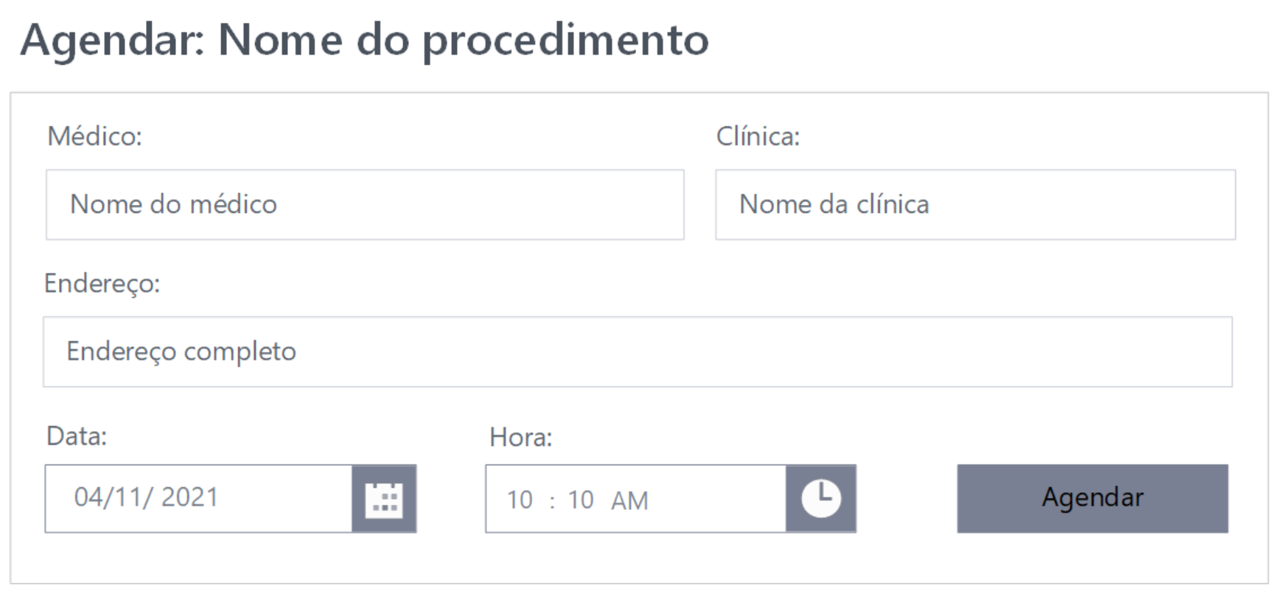

#### Campos

|  |  |  |  |  |  |  |
| --- | --- | --- | --- | --- | --- | --- |
| Núm. | Nome | Descrição | Valores válidos | Formato | Tipo | Restrições |
|  | Médico (este nome deve refletir o selecionado na busca de agendamentos) | Nome do profissional que fará o procedimento | - | - | Texto | Somente leitura |
|  | Clínica (este nome deve refletir o selecionado na busca de agendamentos) | Nome do estabelecimento que fará o agendamento | - | - | Texto | Somente leitura |
|  | Endereço | Endereço completo de onde é realizado o procedimento | - | - | Texto | Somente leitura |
|  | Data | Data escolhida para realizar o procedimento | - | DD/MM/AAAA | Data | Dentre as datas disponíveis |
|  | Hora | Hora escolhida para realizar o procedimento |  | HH:MM | Hora | Dentre os horários disponíveis |

#### Comandos

|  |  |  |  |
| --- | --- | --- | --- |
| Núm. | Nome | Ação | Restrições |
|  | Escolher data (calendário) | Exibe as datas disponíveis para realizar o procedimento | - |
|  | Escolher hora (relógio) | Exibe as horas disponíveis na data para realizar o procedimento | Necessário escolher data |
|  | Agendar | Agenda o procedimento | Necessário escolher data e hora |

## Especificação de requisitos de casos de uso

### Caso de uso: Criar conta

#### Precondições

|  |
| --- |
| 1. Não possui precondições. |

#### Fluxo principal

|  |
| --- |
| 1. O caso de uso se inicia quando o usuário tem interesse em criar uma conta para acesso ao sistema. 2. O usuário informa o seu nome completo, CPF, endereço residencial, e-mail, senha e a confirmação de senha. [A1] [A2] [A3] [A4] 3. O sistema valida se já existe algum usuário com CPF ou e-mail informado. 4. O sistema cria uma conta inativa para o usuário e envia um e-mail a ele para confirmar o acesso o endereço informado e ativar a conta. 5. O sistema exibe a mensagem de confirmação [MSG1]. 6. O caso de uso se encerra. |

#### Pós condições

|  |
| --- |
| 1. É criada conta inativa para o usuário com as informações prestadas e enviado e-mail com instruções para prosseguir. |

#### Fluxos alternativos

[A1] O CPF informado é inválido

|  |
| --- |
| 1. O fluxo se inicia no passo 2 do fluxo principal caso o usuário informe um CPF inválido. 2. O sistema exibe a mensagem de erro [MSG2]. 3. O caso de uso retorna ao passo 2 do fluxo principal. |

[A2] O e-mail informado é inválido

|  |
| --- |
| 1. O fluxo se inicia no passo 2 do fluxo principal caso o usuário informe um e-mail inválido. 2. O sistema exibe a mensagem de erro [MSG3]. 3. O caso de uso retorna ao passo 2 do fluxo principal. |

[A3] Senha e confirmação de senha são diferentes

|  |
| --- |
| 1. O fluxo se inicia no passo 2 do fluxo principal caso o usuário informe a confirmação da senha diferente da senha. 2. O sistema exibe a mensagem de erro [MSG4]. 3. O caso de uso retorna ao passo 2 do fluxo principal. |

[A4] Senha com menos de 8 caracteres

|  |
| --- |
| 1. O fluxo se inicia no passo 2 do fluxo principal caso o usuário informe uma senha com menos de 8 caracteres. 2. O sistema exibe a mensagem de erro [MSG5]. 3. O caso de uso retorna ao passo 2 do fluxo principal. |

#### Pontos de extensão

|  |  |
| --- | --- |
| ID | Descrição |
| PE1 | Ocorre no passo 3 do fluxo principal. |

#### Mensagens

|  |  |
| --- | --- |
| ID | Descrição |
| MSG1 | Conta criada com sucesso. Favor confirmar seu e-mail clicando no link que foi enviado. |
| MSG2 | O CPF informado não é válido. Favor verificar e digitar novamente. |
| MSG3 | O e-mail informado não é válido. Favor verificar e digitar novamente. |
| MSG4 | A senha e confirmação de senha informadas não são iguais. |
| MSG5 | A senha precisa ter pelo menos 8 caracteres. |

### Caso de uso: Link para Recuperar senha.

#### Precondições

|  |
| --- |
| 1. Não possui precondições. |

#### Fluxo principal

|  |
| --- |
| 1. O caso de uso se inicia quando o usuário deseja recupera acesso à sua conta por ter esquecido a senha. 2. O usuário informa o e-mail ou CPF da conta que deseja recuperar acesso. [A1] [A2] 3. O sistema informa que será enviado um e-mail com instruções para gerar nova senha e envia o e-mail. 4. O caso de uso se encerra. |

#### Pós condições

|  |
| --- |
| 1. É enviado e-mail com instruções para prosseguir a alteração da senha. |

#### Fluxo alternativo

[A1] O CPF informado é inválido

|  |
| --- |
| 1. O fluxo se inicia no passo 2 do fluxo principal caso o usuário informe um CPF inválido. 2. O sistema exibe a mensagem de erro [MSG2]. 3. O caso de uso retorna ao passo 2 do fluxo principal. |

[A2] O e-mail informado é inválido

|  |
| --- |
| 1. O fluxo se inicia no passo 2 do fluxo principal caso o usuário informe um e-mail inválido. 2. O sistema exibe a mensagem de erro [MSG3]. 3. O caso de uso retorna ao passo 2 do fluxo principal. |

#### Extensão

|  |  |  |
| --- | --- | --- |
| Ponto de  Extensão | Caso de uso estendido | Condição de disparo |
| PE1 | Criar conta | O usuário tenta criar conta com um e-mail ou CPF já cadastrado. |

#### Mensagens

|  |  |
| --- | --- |
| ID | Descrição |
| MSG1 | Conta criada com sucesso. Favor confirmar seu e-mail clicando no link que foi enviado. |
| MSG2 | O CPF informado não é válido. Favor verificar e digitar novamente. |
| MSG3 | O e-mail informado não é válido. Favor verificar e digitar novamente. |

### Caso de uso: Autenticar

#### Precondições

|  |
| --- |
| 1. Não possui precondições. |

#### Fluxo principal

|  |
| --- |
| 1. O caso de uso se inicia quando o usuário deseja acessar o sistema e não está autenticado. 2. O usuário informa o e-mail e a senha. [A1] [A2] 3. O sistema direciona o cliente para a página principal. 4. O caso de uso se encerra. |

#### Pós condições

|  |
| --- |
| 1. O usuário é autenticado no sistema. |

#### Fluxo alternativo

[A1] O e-mail informado não está cadastrado no sistema

|  |
| --- |
| 1. O fluxo se inicia no passo 2 do fluxo principal caso o usuário informe um e-mail não cadastrado no sistema. 2. O sistema exibe a mensagem de erro [MSG1]. 3. O caso de uso retorna ao passo 2 do fluxo principal. |

[A2] Senha incorreta

|  |
| --- |
| 1. O fluxo se inicia no passo 2 do fluxo principal caso o usuário informe a confirmação da senha diferente da senha. 2. O sistema exibe a mensagem de erro [MSG2]. 3. O caso de uso retorna ao passo 2 do fluxo principal. |

#### Mensagens

|  |  |
| --- | --- |
| ID | Descrição |
| MSG1 | Cadastro não encontrado no sistema. Favor verificar. |
| MSG2 | Senha incorreta. Favor verificar. |

### Caso de uso: Buscar usuários

#### Precondições

|  |
| --- |
| 1. Usuário autenticado no sistema como administrador ou super administrador. |

#### Fluxo principal

|  |
| --- |
| 1. O caso de uso se inicia quando o usuário tem interesse em obter informações sobre algum outro usuário. 2. O usuário informa, opcionalmente, o nome do usuário de interesse, CPF ou e-mail. [A1] 3. O sistema apresenta a lista de usuários que atendem aos critérios informados, juntamente com o seu CPF, e-mail e endereço. Esta lista é exibida ordenada alfabeticamente pelo nome do usuário, paginada por 10 entradas. 4. O usuário clica em um resultado para ver mais informações. 5. O sistema exibe a página do usuário com suas informações completas. 6. O caso de uso se encerra. |

#### Pós condições

|  |
| --- |
| 1. O sistema não sofre alterações com este caso de uso. |

#### Fluxo alternativo

[A1] Não há usuários atendendo os critérios de busca

|  |
| --- |
| 1. Este fluxo se inicia após o passo 2 do fluxo principal quando o sistema não encontra usuários atendendo aos critérios de busca informados. 2. O sistema exibe uma mensagem informando que não há usuário atendendo aos critérios informados. [MSG1] 3. O caso de uso se encerra ou o usuário retorna ao passo 2 do fluxo principal para refinar os parâmetros de busca. |

#### Extensão

|  |  |  |
| --- | --- | --- |
| Ponto de  Extensão | Caso de uso estendido | Condição de disparo |
| PE1 | Editar usuários | O usuário não sabe qual a página do outro usuário que deseja editar. |

#### Mensagens

|  |  |
| --- | --- |
| ID | Descrição |
| MSG1 | Não há usuários atendendo os filtros informados. Favor refinar a pesquisa. |

### Caso de uso: Editar usuários

#### Precondições

|  |
| --- |
| 1. Usuário autenticado no sistema como administrador ou super administrador. |

#### Fluxo principal

|  |
| --- |
| 1. O caso de uso se inicia quando o usuário tem interesse em editar as informações sobre outro usuário. 2. O usuário acessa a página do registro que deseja editar. 3. O usuário edita as informações do registro e salva. [A1] [A2] [A3] 4. O sistema atualiza as informações do registro e exibe uma mensagem de sucesso [MSG1]. 5. O caso de uso se encerra. |

#### Pós condições

|  |
| --- |
| 1. O cadastro do usuário sendo editado e alterado. |

#### Fluxo alternativo

[A1] O usuário não informa todos os campos

|  |
| --- |
| 1. O fluxo se inicia após o passo 3 do fluxo principal caso o usuário não informe todos os campos. 2. O sistema exibe a mensagem de erro [MSG2]. 3. O caso de uso retorna ao passo 3 do fluxo principal. |

[A2] O e-mail informado é inválido

|  |
| --- |
| 1. O fluxo se inicia no passo 3 do fluxo principal caso o usuário informe um e-mail inválido. 2. O sistema exibe a mensagem de erro [MSG3]. 3. O caso de uso retorna ao passo 3 do fluxo principal. |

[A3] O CPF informado é inválido

|  |
| --- |
| 1. O fluxo se inicia no passo 3 do fluxo principal caso o usuário informe um CPF inválido. 2. O sistema exibe a mensagem de erro [MSG4]. 3. O caso de uso retorna ao passo 3 do fluxo principal. |

#### Mensagens

|  |  |
| --- | --- |
| ID | Descrição |
| MSG1 | Usuário alterado com sucesso. |
| MSG2 | É obrigatório informar todos os campos. |
| MSG3 | O e-mail informado não é válido. Favor verificar e digitar novamente. |
| MSG4 | O CPF informado não é válido. Favor verificar e digitar novamente. |

#### Pontos de extensão

|  |  |
| --- | --- |
| ID | Descrição |
| PE1 | Ocorre antes do passo 2 |

#### Extensão

|  |  |  |
| --- | --- | --- |
| Ponto de  Extensão | Caso de uso estendido | Condição de disparo |
| PE1 | Editar permissão de usuário | O usuário deseja editar a permissão de outro usuário |

### 

### Caso de uso: Buscar estabelecimentos

#### Precondições

|  |
| --- |
| 1. Usuário autenticado no sistema. |

#### Fluxo principal

|  |
| --- |
| 1. O caso de uso se inicia quando o usuário tem interesse em obter informações sobre um estabelecimento. 2. O usuário informa, opcionalmente, o nome do estabelecimento de interesse, o seu tipo (posto de saúde, hospital, laboratório, clínica ou farmácia) e confirma a pesquisa. [A1] 3. O sistema apresenta a lista de estabelecimentos que atendem aos critérios informados, juntamente com o seu tipo e bairro que este está localizado. Esta lista é exibida ordenada alfabeticamente pelo nome do estabelecimento, paginada por 10 entradas. 4. O usuário clica em um estabelecimento para ver mais informações. 5. O sistema exibe a página do estabelecimento com suas informações completas juntamente com todos os procedimentos que este realiza. 6. O caso de uso se encerra. |

#### Pós condições

|  |
| --- |
| 1. O sistema não sofre alterações com este caso de uso. |

#### Fluxo alternativo

[A1] Não há estabelecimentos atendendo os critérios de busca

|  |
| --- |
| 1. Este fluxo se inicia após o passo 2 do fluxo principal quando o sistema não encontra procedimentos atendendo aos critérios de busca informados. 2. O sistema exibe uma mensagem informando que não há estabelecimentos atendendo aos critérios informados. [MSG1] 3. O caso de uso se encerra ou o usuário retorna ao passo 2 do fluxo principal para refinar os parâmetros de busca. |

#### Extensão

|  |  |  |
| --- | --- | --- |
| Ponto de  Extensão | Caso de uso estendido | Condição de disparo |
| PE1 | Editar estabelecimentos | O usuário não sabe qual a página do estabelecimento que deseja editar. |
| PE1 | Excluir estabelecimentos | O usuário não sabe qual a página do estabelecimento que deseja excluir. |
| PE1 | Consultar estoques de  medicamentos | O usuário não sabe qual a página do da farmácia que deseja consultar o estoque. |

#### Mensagens

|  |  |
| --- | --- |
| ID | Descrição |
| MSG1 | Não há estabelecimentos atendendo os filtros informados. Favor refinar a pesquisa. |

### Caso de uso: Editar estabelecimentos

#### Precondições

|  |
| --- |
| 1. Usuário autenticado no sistema como administrador ou superadministrador. |

#### Fluxo principal

|  |
| --- |
| 1. O caso de uso se inicia quando o usuário tem interesse em editar as informações sobre um estabelecimento. 2. O usuário acessa a página do estabelecimento que deseja editar. 3. O usuário edita as informações do estabelecimento e salva. 4. O sistema atualiza as permissões do registro e exibe uma mensagem de sucesso. 5. O caso de uso se encerra. |

#### Pós condições

|  |
| --- |
| 1. O cadastro do estabelecimento sendo editado e alterado. |

#### Pontos de extensão

|  |  |
| --- | --- |
| ID | Descrição |
| PE1 | Ocorre antes do passo 2. |

### Caso de uso: Consultar estoque de medicamentos

#### Precondições

|  |
| --- |
| 1. Usuário autenticado no sistema como administrador ou superadministrador. |

#### Fluxo principal

|  |
| --- |
| 1. O caso de uso se inicia quando o usuário tem interesse em consultar o estoque de medicamentos de uma farmácia. 2. O usuário acessa a página da farmácia que deseja consultar. 3. O sistema exibe as informações da farmácia juntamente com seu estoque de medicamentos. 4. O caso de uso se encerra. |

#### Pós condições

|  |
| --- |
| 1. O sistema não sofre alterações com este caso de uso. |

#### Pontos de extensão

|  |  |
| --- | --- |
| ID | Descrição |
| PE1 | Ocorre antes do passo 2. |

### Caso de uso: Buscar procedimento

#### Precondições

|  |
| --- |
| 1. Usuário autenticado no sistema. |

#### Fluxo principal

|  |
| --- |
| 1. O caso de uso se inicia quando o usuário tem interesse sobre um procedimento. 2. O usuário informa opcionalmente o texto que descreve o procedimento de interesse e o seu tipo (exame ou consulta). [A1] 3. O sistema apresenta a lista de procedimentos que atendem ao informado, assim como o nome do estabelecimento e o bairro que este está localizado. Esta lista é exibida em ordem alfabética pelo nome do procedimento, paginada por 10 entradas. 4. O usuário clica em um procedimento para ver mais informações. 5. O sistema exibe o endereço completo do estabelecimento, juntamente com a agenda de horários disponíveis para a realização do procedimento. 6. O caso de uso é encerrado. |

#### Pós condições

|  |
| --- |
| 1. O sistema não sofre alterações com este caso de uso. |

#### Fluxo alternativo

[A1] Não há procedimentos atendendo aos critérios de busca

|  |
| --- |
| 1. Este fluxo se inicia após o passo 2 do fluxo principal quando o sistema não encontra procedimentos atendendo aos critérios de busca informados. 2. O sistema exibe uma mensagem informando que não há estabelecimentos atendendo aos critérios informados. [MSG1] 3. O caso de uso se encerra ou o usuário retorna ao passo 2 do fluxo principal para refinar os parâmetros de busca. |

#### Extensão

|  |  |  |
| --- | --- | --- |
| Ponto de  Extensão | Caso de uso estendido | Condição de disparo |
| PE1 | Editar procedimentos | O usuário não sabe qual a página do procedimento que deseja editar. |
| PE1 | Excluir procedimentos | O usuário não sabe qual a página do procedimento que deseja excluir. |
| PE1 | Agendar procedimento | O usuário não sabe qual a página do procedimento que deseja agendar. |

#### Mensagens

|  |  |
| --- | --- |
| ID | Descrição |
| MSG1 | Não há procedimentos atendendo os filtros informados. Favor refinar a pesquisa. |

## Diagrama de classes de domínio

## Modelo Entidade-Relacionamento

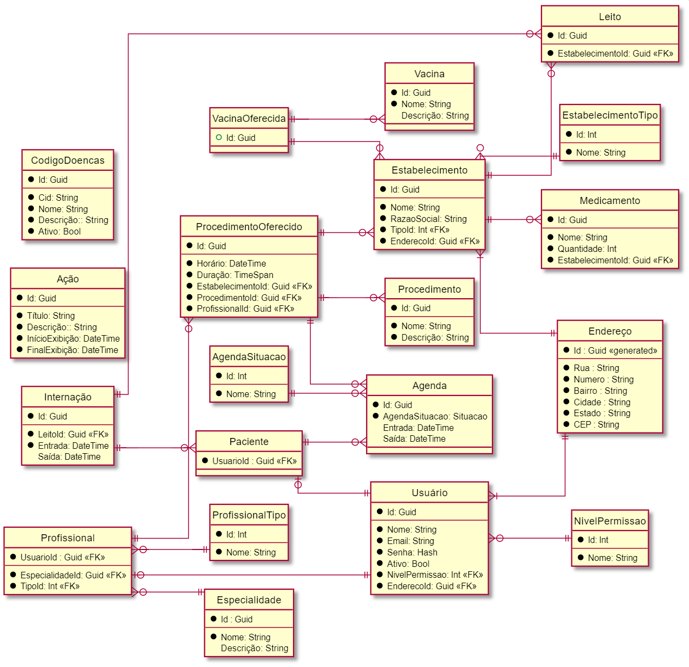

## Diagrama de componentes

## Diagrama de implantação

## Plano de Teste

### Autenticar no sistema como superadministrador

Caso de uso: Autenticar

Objetivo: Validar a autenticação de superadministrador de um usuário com permissões corretas

Entradas:

1. Acessar o sistema sem estar logado em nenhum usuário;
2. Clicar no botão “Login”;
3. Informar o E-mail “admin@puchealth.com.br” e a senha “Supersecretpassw000rd!”.
4. Clicar no botão “Logar”.

Resultados esperados: O sistema deve logar o usuário com sucesso e mostrar que seu perfil é de “superadministrador”.

### Erro ao autenticar no sistema como superadministrador

Caso de uso: Autenticar

Objetivo: Impedir a autenticação de um usuário inexistente no sistema

Entradas:

1. Acessar o sistema sem estar logado em nenhum usuário;
2. Clicar no botão “Login”;
3. Informar o E-mail “usuario-inexistente@exemplo.com” e a senha “senha-do-usuario-inexistente”.
4. Clicar no botão “Logar”.

Resultados esperados: O sistema exibe uma mensagem de erro dizendo que o usuário não existe ou a senha está incorreta e um botão sugerindo criar conta e outro sugerindo redefinir a senha.

|  |  |  |  |  |
| --- | --- | --- | --- | --- |
| Número | Caso de uso | Objetivo do caso de teste | Entradas | Resultados esperados |
|  |  |  |  |  |
|  |  |  |  |  |
|  |  |  |  |  |
|  |  |  |  |  |
|  |  |  |  |  |
|  |  |  |  |  |
|  |  |  |  |  |
|  |  |  |  |  |
|  |  |  |  |  |

## Estimativa de pontos de função

<colar ou anexar imagem da planilha de contagem de pontos de função>

## Informações da implementação

<informar aqui o *link* para o repositório de código e quaisquer informações necessárias para seu acesso>